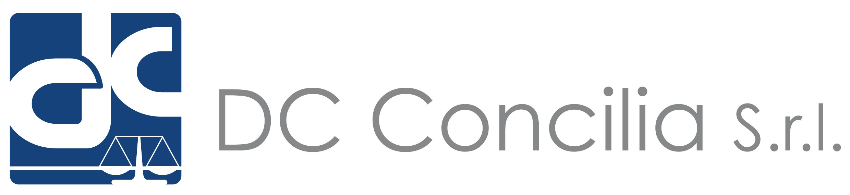
Iscritta presso il Ministero della Giustizia al n. 933 P.D.G. 18/09/2012 del registro degli organismi deputati a gestire tentativi di mediazione

MODULO RECLAMO

Numero del procedimento:

Nome:

Cognome:

Num. Telefono:

Indirizzo Mail:

Oggetto del reclamo:

- Acconsento al trattamento dei dati personali come indicato nel documento Informativa Privacy Utenti, in riferimento al Reg. UE 679/2016 – GDPR.

- Acconsento a ricevere informazioni commerciali e/o promozionali, in riferimento al Reg. UE 679/2016 – GDPR.

Data Firma

Il presente modulo firmato dovrà essere inviato a mezzo mail all’indirizzo: info@dcconcilia.it
o segreteria@dcconcilia.it

L’Organismo Dc Concilia condurrà una verifica/valutazione dell’oggetto del reclamo e si pronuncerà dichiarando la fondatezza o meno dello stesso.

Nel caso in cui il reclamo venga accolto, l’Organismo di Mediazione comunicherà per iscritto al reclamante le soluzioni per una possibile definizione bonaria della vicenda.
Nel caso in cui il reclamo sia ritenuto infondato l’Organismo ne darà comunicazione per iscritto al reclamante.

